INDICAÇÃO nº 1057/2020

Súmula: Solicita providências do Executivo junto a Secretaria competente, a inclusão de quiosques para lazer no Parque Municipal.

INDICO à Mesa, na forma regimental vigente, seja oficiado ao Excelentíssimo Igor Soares, Prefeito Municipal, para que determine através da Secretaria competente, a inclusão de quiosques para lazer no Parque Municipal.

JUSTIFICATIVA

Senhor Presidente,
Senhores Vereadores,
Senhoras Vereadoras.

A construção de quiosques no novo Parque Municipal é um importante equipamento para que melhore ainda mais os benefícios de lazer que empreendimento trará. Os frequentadores terão mais conforto e bem estar na hora de realizar suas refeições, podendo contar com um espaço para realizar seu churrasco, suas reuniões em famílias e amigos.
Essa estrutura tem muito a ver com o que o parque irá proporcionar aos seus usuários, momentos e descontrações e lazer em um único lugar, sempre claro, respeitando as limitações que a lei exige, porém acredito que o referido pedido possa ser estudado pelos departamentos e implantados ainda nesta fase de conclusão.
Certos de poder contar com a aprovação de todos.

Sala das Sessões Bemvindo Moreira Nery, 09 de setembro de 2020.

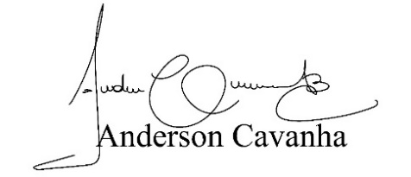
(Bruxão Cavanha – PL)
Vereador

